**UNIVERSIDAD DE TARAPACÁ**



**ESCUELA UNIVERSITARIA DE INGENIERÍA INDUSTRIAL, INFORMÁTICA Y DE SISTEMAS**



Área de Ingeniería en Computación e Informática



**Manual de usuario**

**War Machine: Cube Destroyer**

**Autor(es): Cristian Bautista M.**

**Christian Cáceres M.**

**Felipe López C.**

**Alan Ortega G.**

**Asignatura: Proyecto I**

**Profesor(es): Ricardo Valdivia**

**Diego Aracena**

Índice

***Descripción del Producto***…………………………………………………………………………………………………1

***Instalación del producto…………………………………………………………………………………………1,2,3***

***Uso del Producto………………………………………………………………………………………………………3 a 8***

***Preguntas Frecuentes……………………………………………………………………………………………………9***

***Precauciones…………………………………………………………………………………………………………………9***

1-Descripcion de producto:

¿De qué se trata este increíble producto?, se estará preguntando, pues nosotros le traemos la solución a todos sus problemas, el gran WARMACHINE : CUBE DESTROYER , el robot diseñado para ayudarlo a armar cubos rubiks de 3x3, este consiste en un súper paquete en el cual vienen incluidos : un increíble robot ev3 y un software para poder controlarlo desde su computador portátil, el robot está compuesto por una garra y una base las cuales en conjunto realizan los movimientos necesarios para poder armar de manera correcta el cubo, con este producto usted pasara de ser un armador de cubos promedio a un total experto en la materia.

# 2-Instalacion de producto:

Para poder instalar este gran producto usted debe tener en cuenta lo siguiente:

**Requerimientos mínimos:**

- Un computador portátil.

- Conexión estable de Wi-Fi.

- Tener un sistema operativo Windows o Linux.

Una vez chequeado que cumple esas condiciones pasaremos a la instalación del producto:

(Pasos para la instalación de producto).

**Programas necesarios:**

- Ejecutar el archivo Python 3.4.0 e instalar.

- Debe hacer click derecho en el archivo llamado "get-pip.py", luego seleccionar "abrir con", buscar el programa python y esperar a que se complete la instalación.

- Luego del paso anterior, en la ventana de comandos debe ingresar "pip install rpyc==3.3.0" para instalar RPYC, lo que nos permitirá conectar el dispositivo EV3 con nuestro ordenador.

- Finalmente debe ejecutar el archivo "Visual Studio Code" e instalar.

**Como utilizar los programas para trabajar con tu EV3:**

- Ejecute el programa Visual Studio Code que ya a sido instalado anteriormente.

- Dirigirse a la opción Extensions, ubicada en la parte izquierda de la interfaz de visual studio code. Luego en la barra de busquedas ingrese "Python" (Publicado por Microsoft) e instalar. Análogamente ingrese EV3DEV-BROWSER (Publicado por David Lechner) e instalar.

- Dirigirse a la pestaña "File" y seleccionar "Add Folder to Workspace", se abrirá una ventana en la cual debe buscar la carpeta "War Machine Cube Destroyer" y añadir la carpeta "RPYC".

# 3-Uso del Producto:

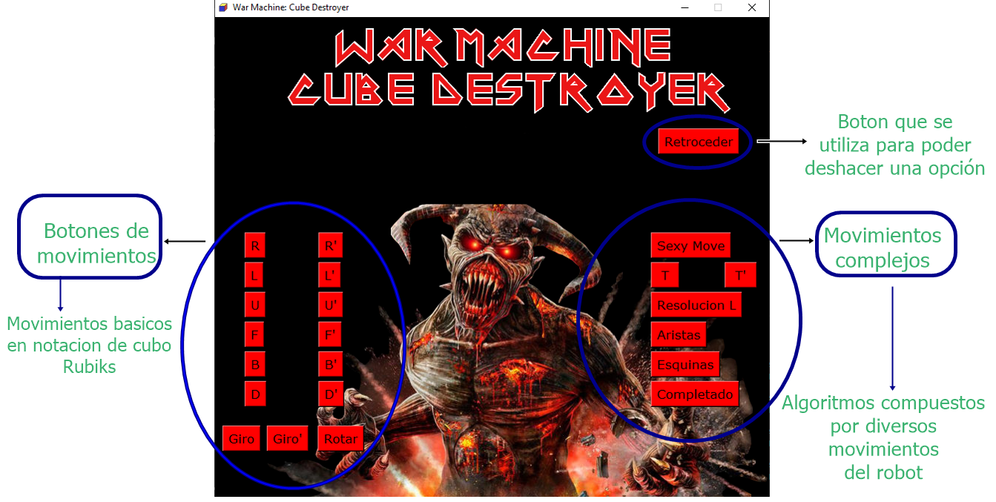

Los botones están compuestos por movimientos que realiza el robot como:

* GSAH: Función que gira el cubo en sentido anti-horario.
* GSH: Función que gira el cubo en sentido horario.
* BRS: Función que ordena al motor del brazo trabajar como un soporte.
* GB: Función que ordena al motor del brazo girar el cubo Rubik’s.
* PI: Función que ordena al motor del brazo regresar a la posición inicial.

Y los movimientos compuestos consisten en:

* 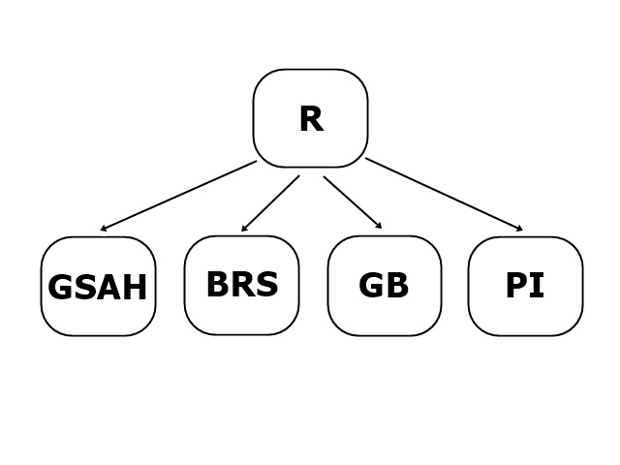R(): Esta función realiza el movimiento R en sentido horario de los algoritmos básicos del cubo Rubik’s.
* 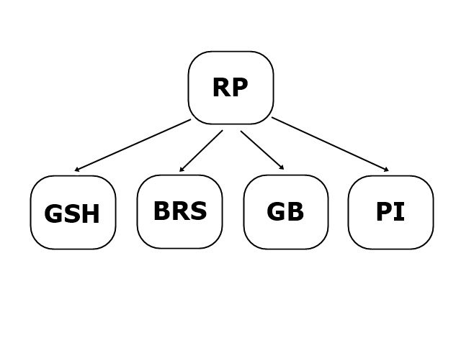RP(): Esta función realiza el movimiento R en sentido anti-horario de los algoritmos básicos del cubo Rubik’s.
* 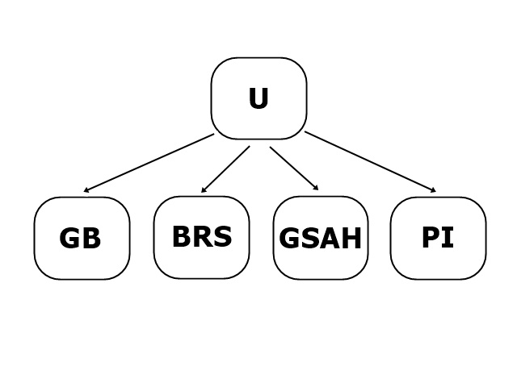U(): Esta función realiza el movimiento U en sentido horario de los algoritmos básicos del cubo Rubik’s.
* 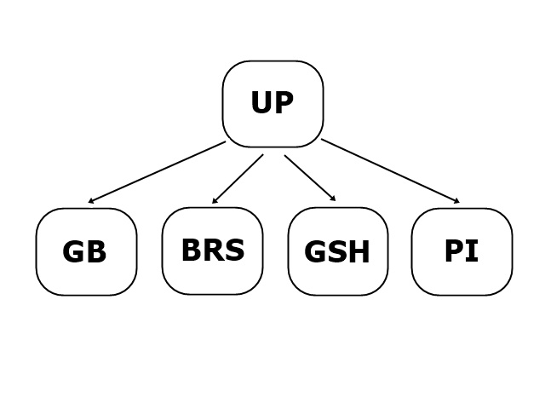UP(): Esta función realiza el movimiento U en sentido anti-horario de los algoritmos básicos del cubo Rubik’s.
* 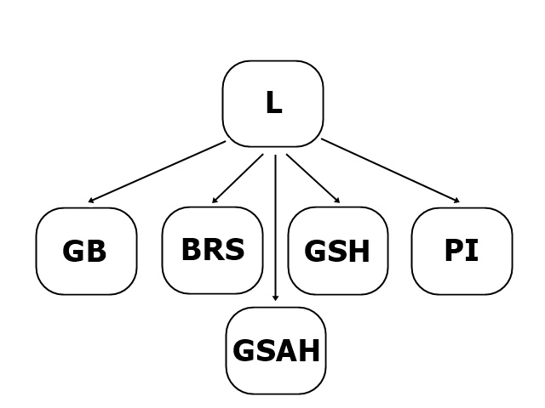L(): Esta función realiza el movimiento L en sentido horario de los algoritmos básicos del cubo Rubik’s.
* 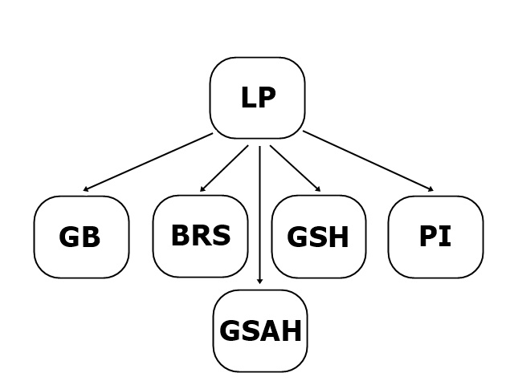LP(): Esta función realiza el movimiento L en sentido anti-horario de los algoritmos básicos del cubo Rubik’s
* 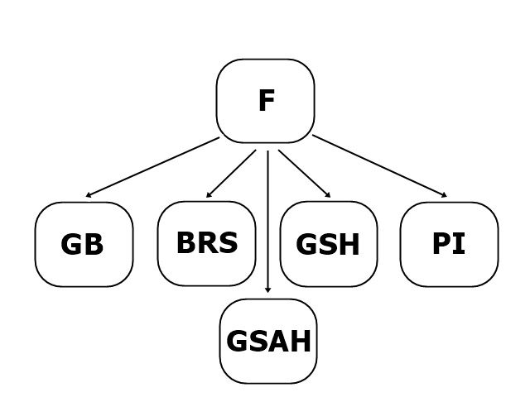F(): Esta función realiza el movimiento F en sentido horario de los algoritmos básicos del cubo Rubik’s.
* 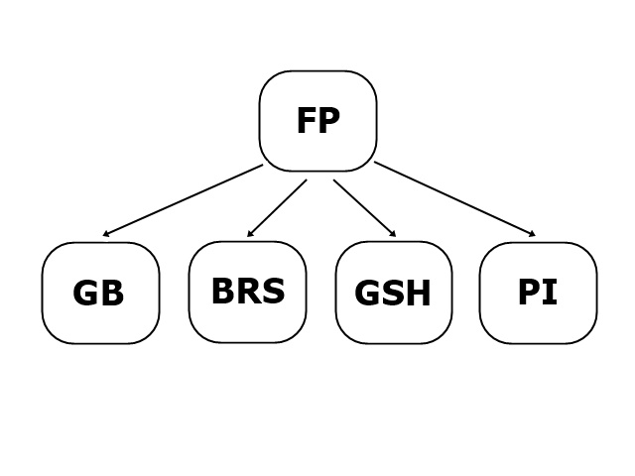FP(): Esta función realiza el movimiento F en sentido anti-horario de los algoritmos básicos del cubo Rubik’s.
* 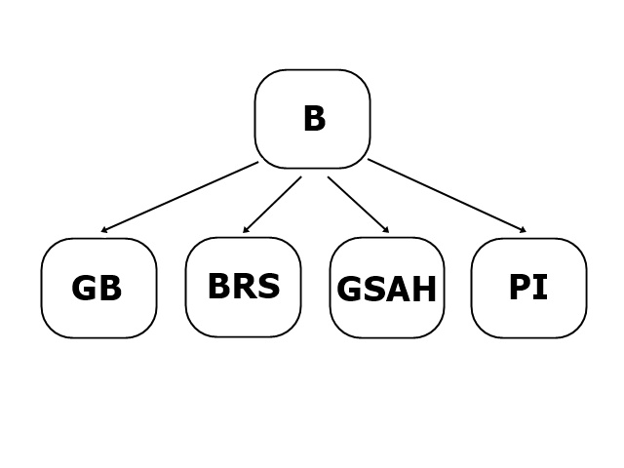B(): Esta función realiza el movimiento B en sentido horario de los algoritmos básicos del cubo Rubik’s.
* 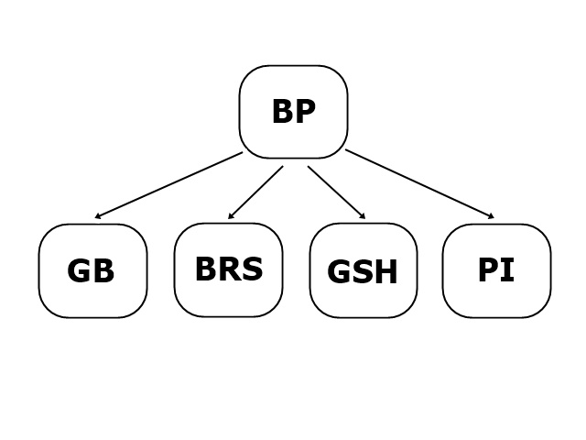BP(): Esta función realiza el movimiento B en sentido anti-horario de los algoritmos básicos del cubo Rubik’s.
* 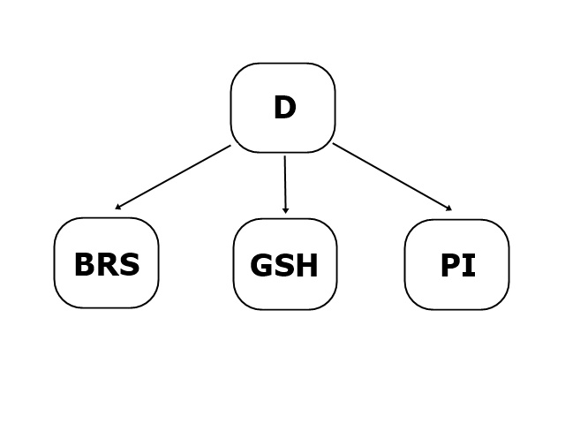D(): Esta función realiza el movimiento D en sentido horario de los algoritmos básicos del cubo Rubik’s.
* 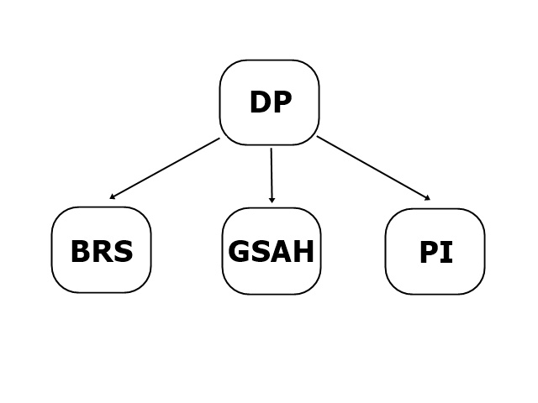DP(): Esta función realiza el movimiento D en sentido anti-horario de los algoritmos básicos del cubo Rubik’s.

# 4-Preguntas frecuentes (mantención, posibles fallos, comportamiento normal/anormal, otros):

-A la hora de utilizar el War Machine cube Destroyer puede que se encuentre con algunos inconvenientes, anotamos los problemas más usuales que se podría encontrar:

- Al momento de ejecutar algunos movimientos, los motores del robot podrían congelarse, esto se debe al freno que estos tienen incluidos por dentro, para poder arreglarlo se deberá desconectar el motor afectado del Brick y conectarlo nuevamente.

- Al ejecutar muchos movimientos puede que los motores se descuadren un poco, esto es debido a que las piezas legos no son muy estables, para corregirlo debe girar manualmente el brazo o la base.

# 5. Precauciones (edad mínima de uso, batería, otros):

Antes de utilizar el producto, hay algunas precauciones que se deben seguir para no tener inconvenientes, estos son:

- Tener en cuenta que la batería del robot este bien cargada antes de utilizarlo, ya que si no tiene la energía suficiente podría perder fuerza en los motores o simplemente no encender.

- El War Machine: cube destroyer está diseñado para personas mayores de 10 años, ya que es bastante delicado en cuanto a su estructura porque si no se verifica bien los pasos a seguir puede que se desconfigure el robot.

- Cuidar como es debido los motores, porque son sensibles, no se deben manipular con demasiada fuerza ya que estos podrían dejar de funcionar.